Indice
Creación de un repositorio GIT 2
Software necesario e instalación 5
SourceTree 5
Software generación de código 6
Servidor - Eclipse 6
Cliente – Atom 7
Xampp 8
Dbeaver 9
NodeJS 9

Creación de un repositorio GIT
Desde la página de github entramos en nuestra cuenta o creamos una nueva (el proceso carece de complejidad). Una vez dentro creamos un repositorio
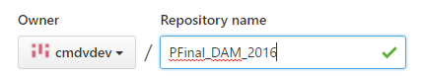

Anotar la ruta del repositorio, aunque se puede recuperar en cualquier momento
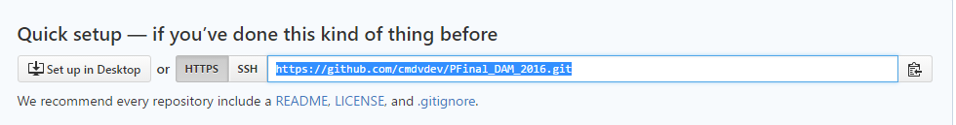
Una vez creado el repositorio en github, creamos el repositorio local. Hay varios procedimientos para hacerlo, lo haremos a través de SourceTree. El proceso es tan sencillo como crear la carpeta en el disco duro, pulsar sobre el botón “+” de la parte inferior izquierda de la pantalla:

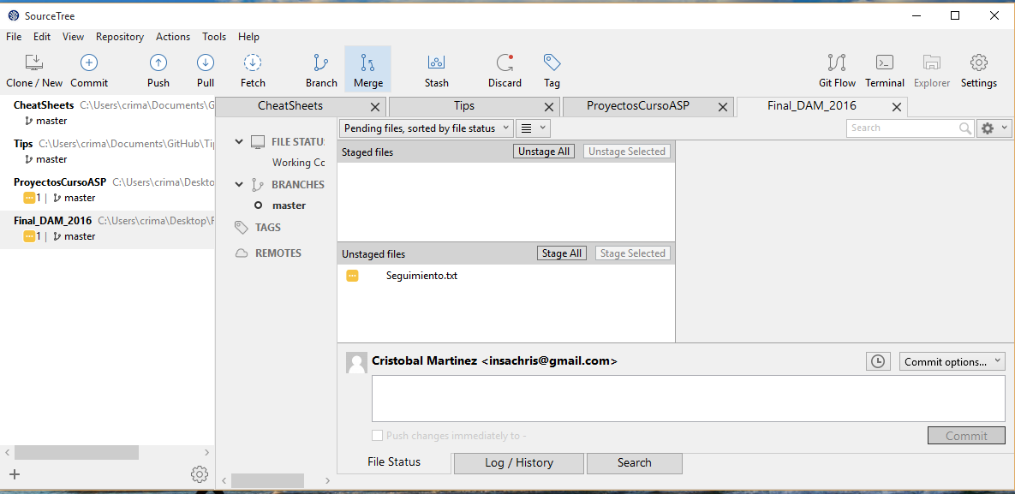
Se abre una nueva ventana

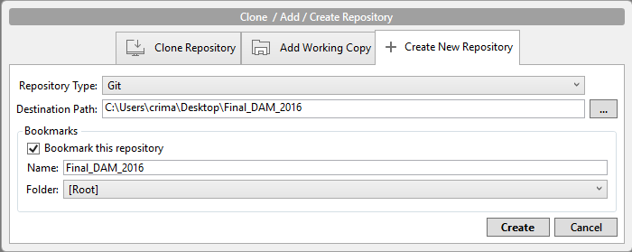
En ella mediante el botón con los tres puntos seleccionamos la ruta de la carpeta que servirá de repositorio local y le damos al botón “create”, eso es todo. A partir de este momento todo lo que incluyamos dentro de este directorio quedará bajo el control del control de versiones.
El comando equivalente en consola en es tan sencillo como ir a la carpeta y teclear “git init”.

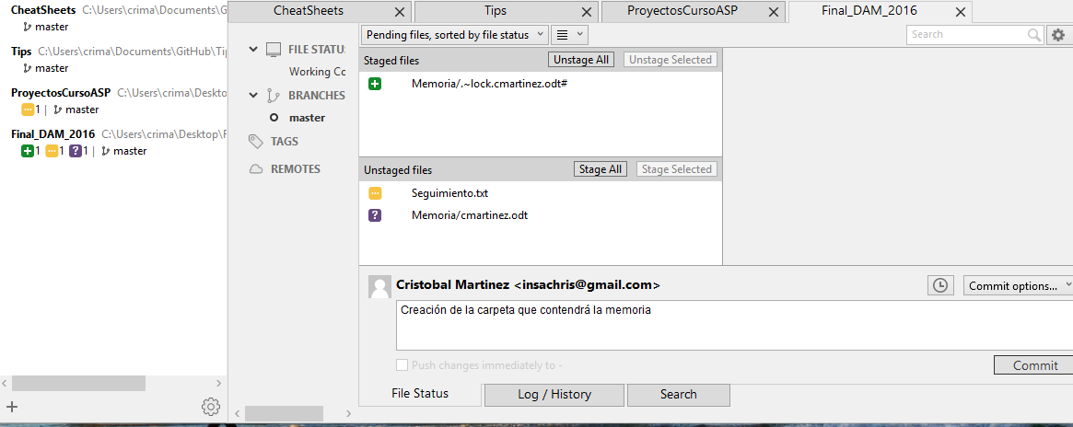
Una vez creado el repositorio cada vez que hagamos una modificación en uno del los archivos aparecen en la zona de unstaged, basta con arrastrarlos a la zona de staged files y hacer commit.
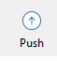
Vamos a enlazar el repositorio local con el repositorio remoto con un push.
Si lo intentamos ahora no hay ningún repositorio remoto al que subir los cambios.
Vamos a añadir uno (el que hemos creado un poco más arriba)

Para ello al crear el reposirorio en la página de github hemos debido copiar la ruta del repositorio

Seleccionamos settings en el extremo superior derecho de la pantalla y presionamos sobre “Add”
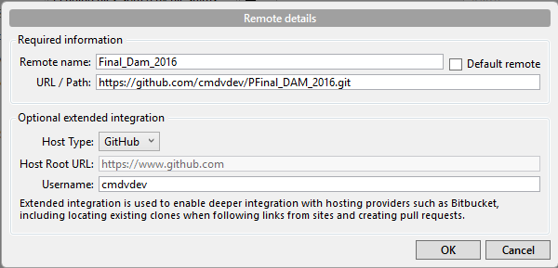
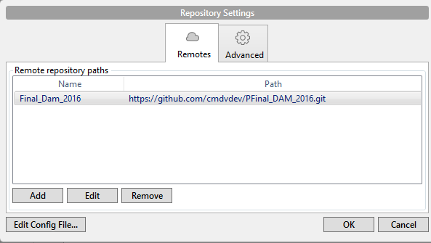

Ahora al hacer un push ya tenemos disponible el repositorio
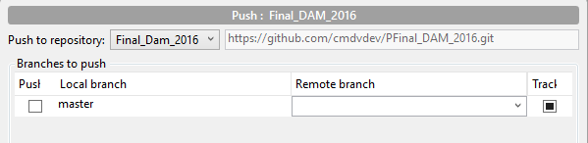
Hacemos push.

Si vamos a gitHub podemos ver que los cambios quedan allí reflejados:

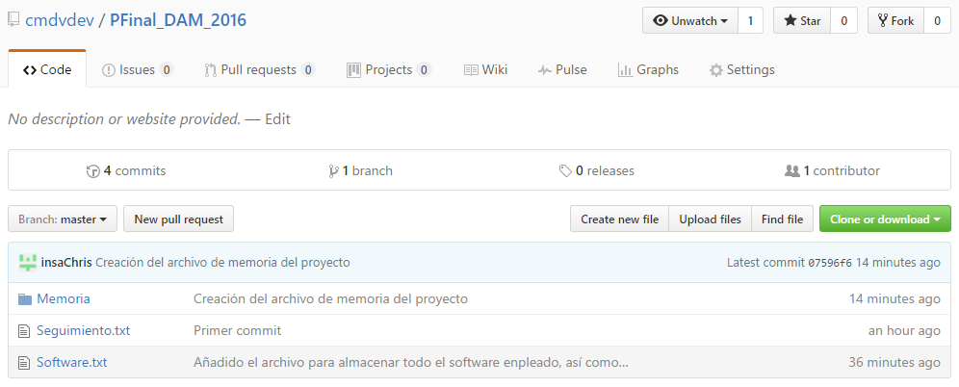
El repositorio local tiene el siguiente aspecto (las carpetas de git están ocultas)
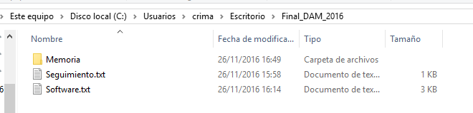

El historial de commits de git tiene la un aspecto similar a este:

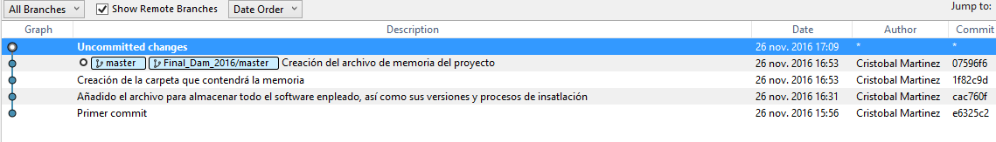

Software necesario e instalación

SourceTree
Git es el sofware usado para el control de versiones. Hay diferentes formas de gestionar el control de versiones, sin duda la opción más potente es a través de consola, una explicación detallada queda fuera del alcance del presente documento. Hay otras alternativas como el plugin eGit para eclipse, pero sin duda uno de los progrmas más sencillos y conocidos es SourceTree. Es una aplicación visual para controlar tanto los repositorios locales como remotos. El proceso de instalación carece de complejidad siendo sólo necesario seguir el asistente del instalador para completar la instalación. Una vez concluida al abrir el progra se obtiene una vista similar a esta:
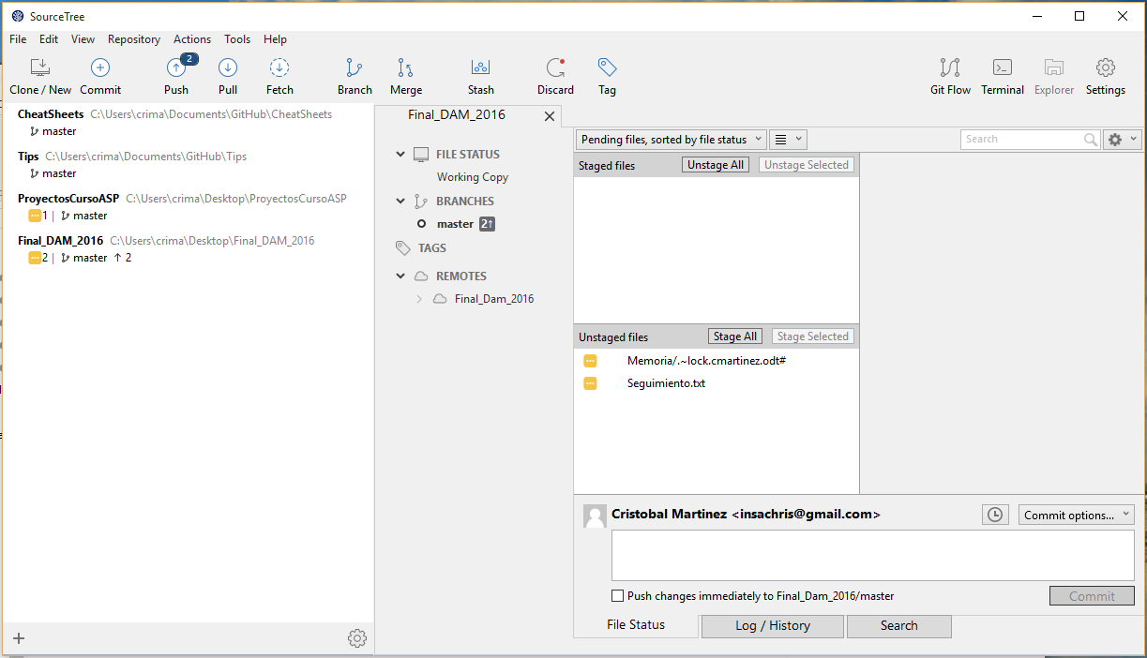
Se pueden apreciar los comandos básicos del programa, los diferentes repositorios locales que se están manejando, así como el estado del repositorio seleccionado, el historial de commits, los archivos que tenemos en la zona de índice y los archivos que aún lo lo están.

Software generación de código
Existen diferentes alternativas para escribir por un lado el código java de la parte del servidor y el código Angular para el cliente. Las analizaremos por separado.

Servidor - Eclipse
Por mi experiencia el uso de Eclipse es un standar de facto en las empresas de desarrollo, es el IDE que uso en el día a día del trabajo y el que recomiendo aprender, ya que es el más utilizado en el mundo empresarial (pese a que creo que el IDE de IntellyJ es mucho más potente, también tiene un coste bastante más elevado).
La instalación de eclipse no tiene secretos, basta con bajar la versión deseada desde la página de descargas y descomprimirlo en la carpeta que se desee. Ejecutar el archivo eclipse.exe y listo.
La instalación de los plugins se hace desde el marketPlace. Entiendo que el proceso es lo bastante simple como para no recogerlo pormenorizadamente.
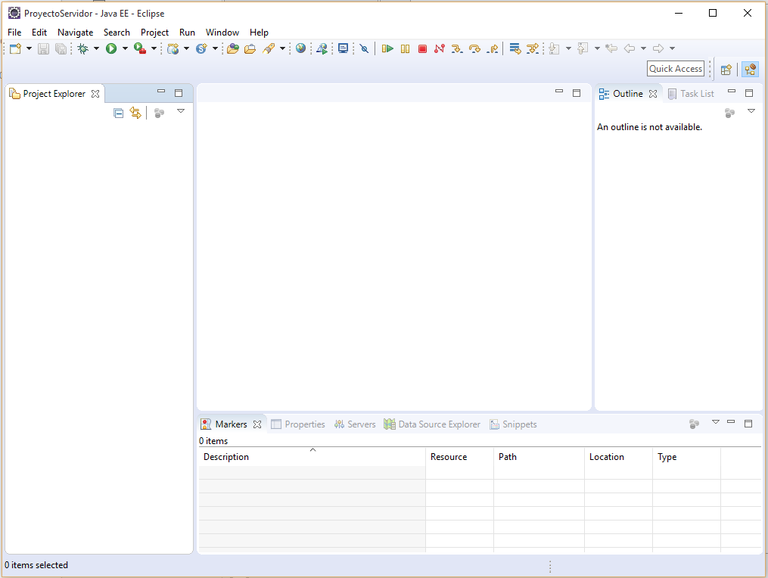

Cliente – Atom
Para la parte cliente se puede seguir empleado eclipse con el correspondiente plugin para Angular2, en mi caso me gusta emplear Atom. Es un editor de texto desarrollado por GitHub, con el que tiene una excelente integración, soporta el uso de plugins y es bstante versatil como editor de texto, muy al estilio do NotePad++ o VSCode.

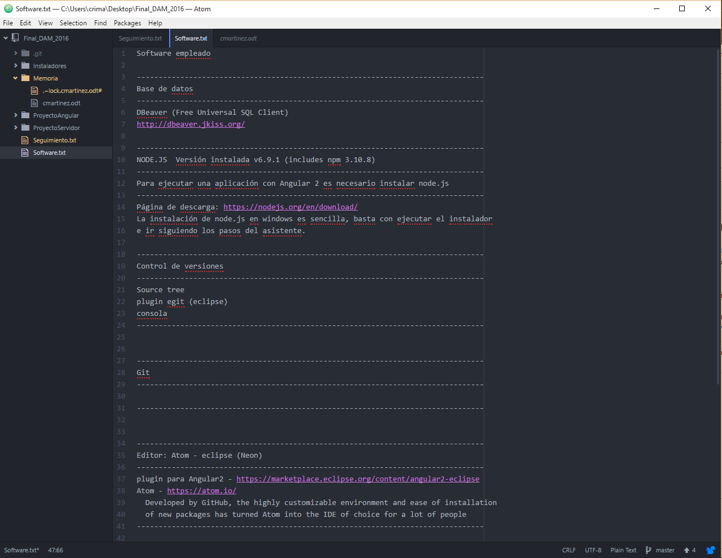

Xampp
Este servidor es de sobra conocido en el mundo del desarrollo, consiste principalmente en un sistema de gestión de base de datos MariaDB, un servidor web Apache (para la ejecución en local) e intérprtetes para php y perl. En nuestro caso nos intersan Apache y MariaDB. Hay otras compilaciones similares que sirven perfectamente para este tipo de desarrollos como Wampp por poner un ejemplo de los más conocidos.
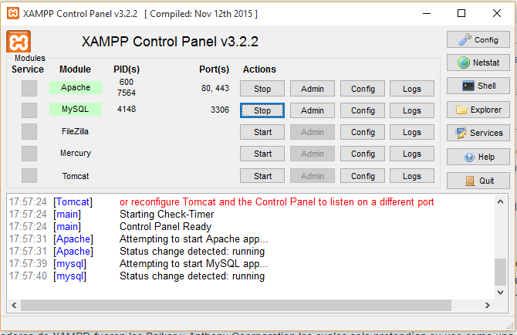
De nuevo la instalación de este software es tan sencillo como ejecutar el instalador y seguir el asistente, una vez terminado disponemos de todas las aplicaciones listas para ejecutar en local.

Dbeaver
Es un cliente universal para bases de datos, es poco conocido pero tremendamente versátil. Esta basado en eclipse.

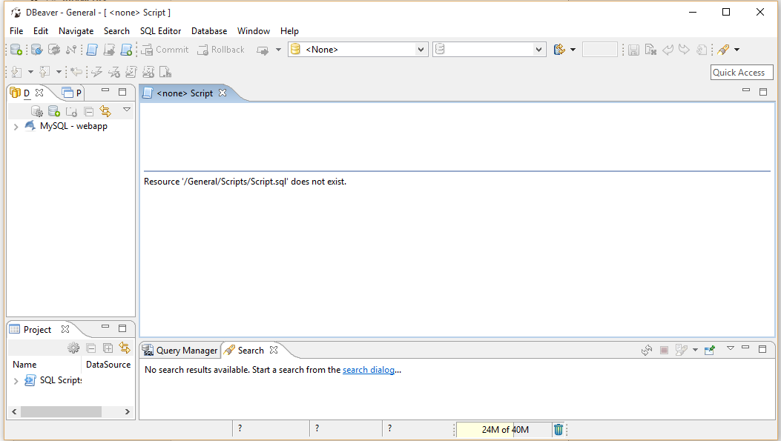

NodeJS
Conocido popularmente como javascript en el servidor, según la wikipedia es: “Node.js es un entorno en tiempo de ejecución multiplataforma, de código abierto, para la capa del servidor (pero no limitándose a ello) basado en el lenguaje de programación ECMAScript, asíncrono, con I/O de datos en una arquitectura orientada a eventos y basado en el motor V8 de Google”.
Su uso es básico puesto que Angular2 está basado el el uso de TypeScript y node se encarga de compilar los archivos .ts a archivos .js (typeScript a javaScript)
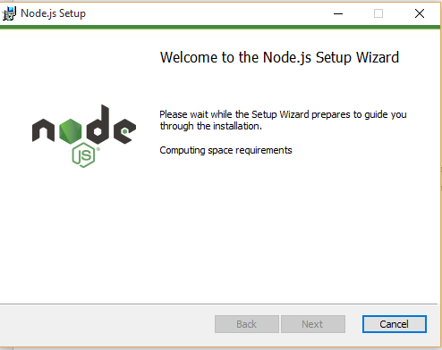
Como el resto de los programas resulta muy sencillo instalarlo, basta con seguir el asistente del instalador, seleccionado las opciones por defecto. Node incluye NPM (Node Package Manager) por lo que no hay que instalarlo aparte.
Configuracion del logger
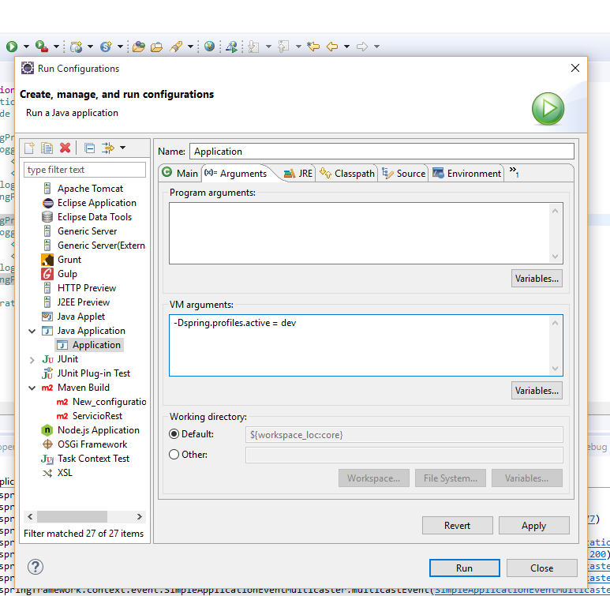
Mensaje al arrancar
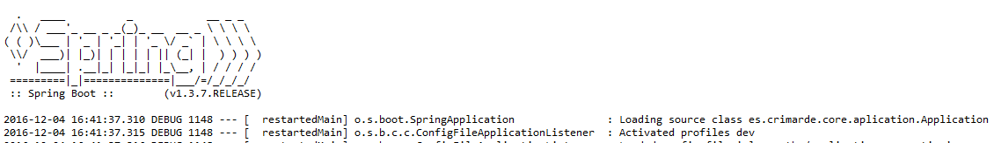
Cuidado con el nivel del log que te puede tirar la aplicación abajo

